Технический паспорт

Flügger Wood Tex Tacklasyr (Wood Tex Opaque)

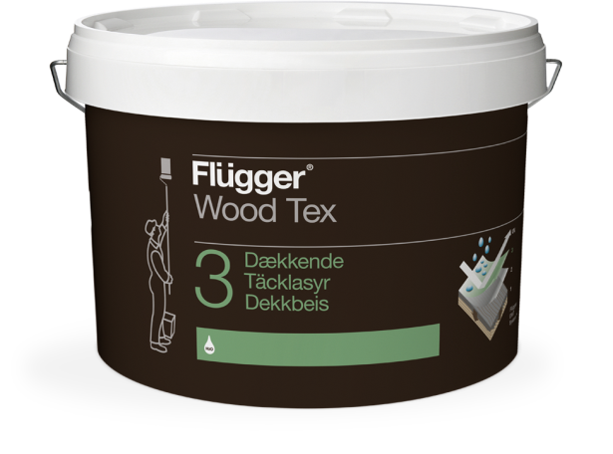
Описание продукта
Полуматовое непрозрачное покрытие для дерева на водной основе, обеспечивающее очень прочную поверхность. Является одним из продуктов системы окрашивания “ Wood Tex”и используется в качестве финишного слоя. Подчеркивает фактуру, но скрывает рисунок дерева. Оптимально защищает древесину от атмосферных воздействий и продлевает срок её службы. Предотвращает образование плесени и грибка на поверхности. Имеет желеобразную консистенцию, что облегчает нанесение. Предназначена для наружных работ по новым или ранее обработанным любыми лакокрасочными материалами деревянным конструкциям, а также пропитанной под давлением или подверженной вакуумной обработке древесине.
Преимущества
Лучший выбор, если неизвестно каким материалом ранее обрабатывалось дерево
Высокая кроющая способность
Идеально подходит в случае необходимости перемены цветового решения
Хорошая адгезия к предыдущему покрытию
Срок службы до 15 лет
Подготовка поверхности
Основание должно быть чистым, сухим и твердым. Старые поверхности, отслаивающаяся краска и поврежденные участки дерева должны быть полностью зачищены. На промышленно обработанной древесине необходимо сделать пробный выкрас, с целью оценки адгезии.
Перед окраской очистить поверхность с помощью Flügger Facade Clean. Удалить плесень и наросты грибка, используя Flügger Facade Anti-green. Необработанную, новую и впитывающую древесину необходимо загрунтовать Flügger Wood Tex Grundolie.В регионах с повышенной влажностью дополнительно использовать грунт Wood Tex Grundmaling.
Нанесение
Размешать перед использованием. Наносить кистью или валиком. Максимальный срок службы достигается при двухслойном покрытии.
Примечание
Процент содержания влаги в дереве перед покраской не должен превышать: окна и двери: 12 % +/-3 - выступы, заборы и фасады: 18 %
Технические характеристики
Тип алкидосодержащая краска на водной основе
Плотность: 1,3 кг/л
Степень блеска: 20, полуматовый
Сухой остаток: По весу: 52% , По объему: 36%
Расход: Пиленая древесина: 6-8 м²/л
Строганное дерево: 10-12 м²/л
Температура нанесения: Мин. рабочая температура в процессе
нанесения и высыхания/отверждения: +5°C
Макс. относительная влажность: 80%
Время высыхания при температуре 20°C,
относительной влажности 60%: На отлип: 1 ч
Интервал перекрытия: 12 ч
Полное отверждение: Несколько дней
Разбавитель: Не разбавлять
Очистка инструментов и т.д.: Вода и мыло
Условия хранения: Хранить в прохладном месте, в плотно закрытой упаковке, не замораживать.

Код: WT DAEK Июнь 2015года, заменяет Январь 2014года.
Убедитесь, что технический паспорт продукта самого последнего издания. Пожалуйста, обращайтесь к информации на наклейке, а также к инструкции по нанесению на сайте http://www.flugger.dk.

.

